Osittain korvattavan HOPSissa olevan opinnon hyväksilukuprosessi.
Ohje videona: https://youtu.be/BN-oOumY9Bc
Esimerkki
Opiskelija on lähettänyt opettajalle alustavan tiedon Sopimuspankin viestin välityksenä miten hän hakee osittaista hyväksilukua. Hyväksilukumenettelyn keskustelu on käyty opettajan kanssa ja opiskelija kirjaa sen hyväksilukuanomukseen ohjauskeskustelu kohtaan. Opettaja on hyväksynyt sopimuksen ja tiedot näkyvät opettajan Pepissä sopimuspankissa kuin myös opiskelijalle PAKIssa sopimuspankissa.
Opettaja voi tarkistaa sopimuspankissa tapahtuneen viestinnän avaamalla sopimuksen valitsemalla valikosta Opiskelijat / Sopimuspankki.
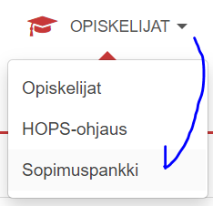
HOPSissa on BY00BX29 Liiketoimintaosaamisen perusteet 5 op Opiskelija on suorittanut aikaisemmin OAMK:ssa opinnon OAMK_3 liiketoiminnan perusteet 3 op. Opiskelija hakee osittaista hyväksilukua korvaavuutena 3 opintopisteen verran Liiketoimintaosaamisen perusteet 5 op opintoonsa, joka on HOPSissa. keskustelussa opettaja puoltaa 3 opintopisteen verran hyväksilukua ja merkitsee sen toteutuksen osana toteutuksen arviointiin ja arvioi puuttuvan 2 op sitten kun opiskelija on ryhmän mukana suorittanut vaaditut loput opinnot.
Sopimukseen liittyvät viestinnät avautuvat klikkaamalla sopimuksen otsikkolinkkiä.
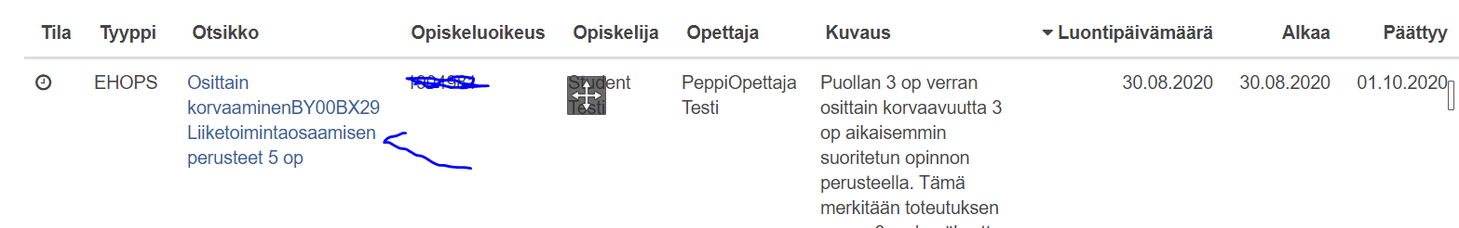
Sopimuksen viestintä
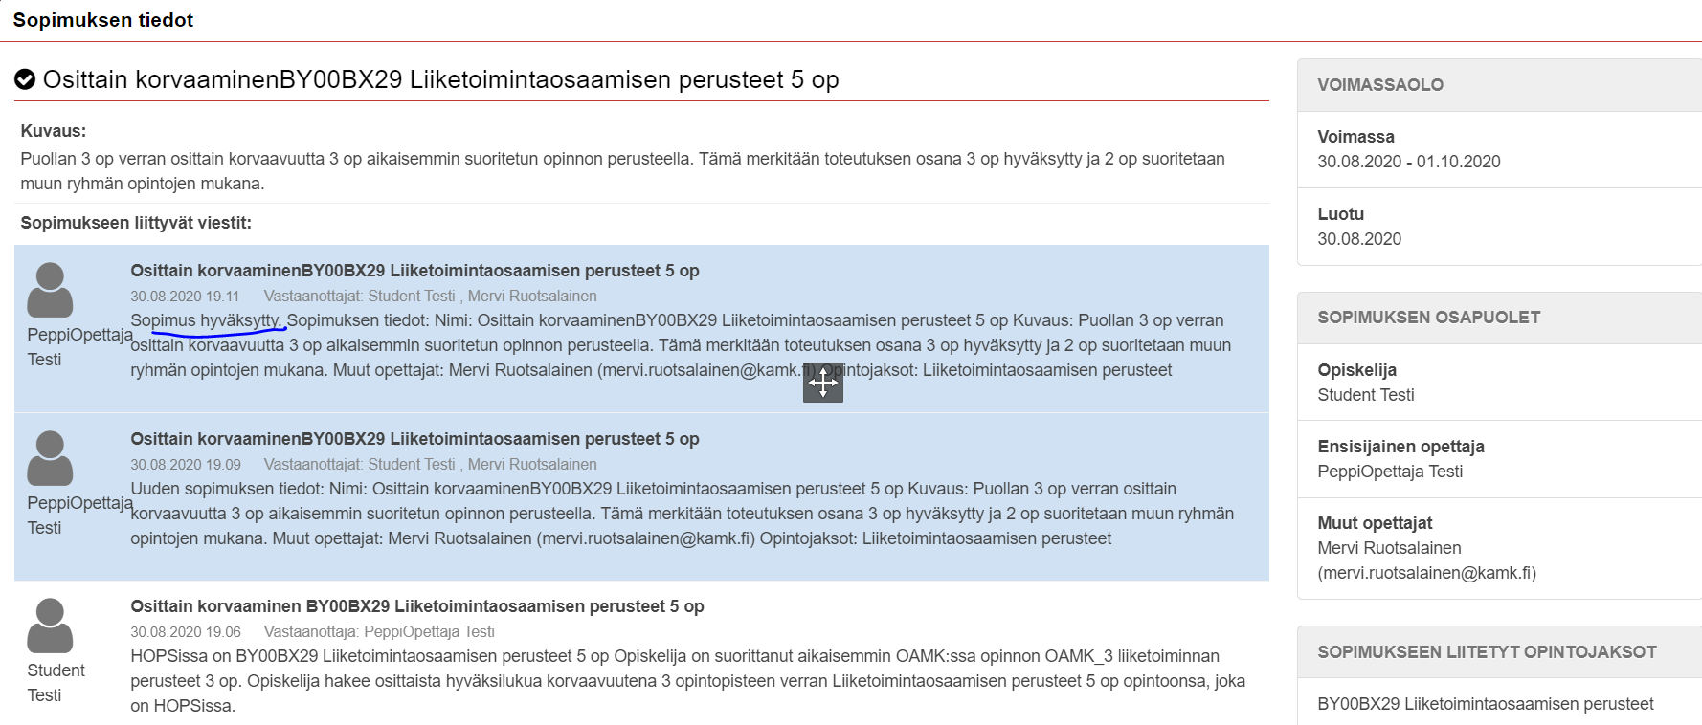

Osittain korvattavan opinnon hyväksiluku korvaavuutena.
Opettaja siirtyy hyväksilukukäsittelyyn Pepissä valikosta Arviointi / Hyväksilukeminen, hakemukset.
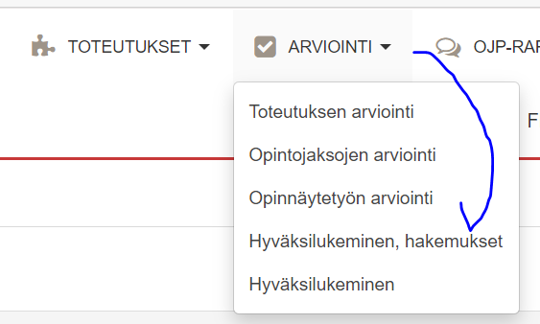

(1904968 Liiketoimintaosaamisen perusteet).
Opettaja valitsee listasta hakemuksen ja menee käsittelytilaan klikkaamalla rivin lopussa olevaa käsittele- painiketta.
Osittain korvaaminenBY00BX29 Liiketoimintaosaamisen perusteet 5 op Kuvaus: Puollan 3 op verran osittain korvaavuutta 3 op aikaisemmin suoritetun opinnon perusteella. TAMK_7 Liiketoiminta 3 op Hyväksytty 3.5.2020. Tämä merkitään toteutuksen osana 3 op hyväksytty ja 2 op suoritetaan muun ryhmän opintojen mukana. Muut opettajat: Mervi Ruotsalainen (mervi.ruotsalainen@kamk.fi) Opintojaksot: Liiketoimintaosaamisen perusteet
Hakemuslistasta klikataan Käsittele- painiketta hakemusrivin lopussa
Tarkistetaan tiedot avautuneesta hakemuksesta.
Opiskelijan tiedot

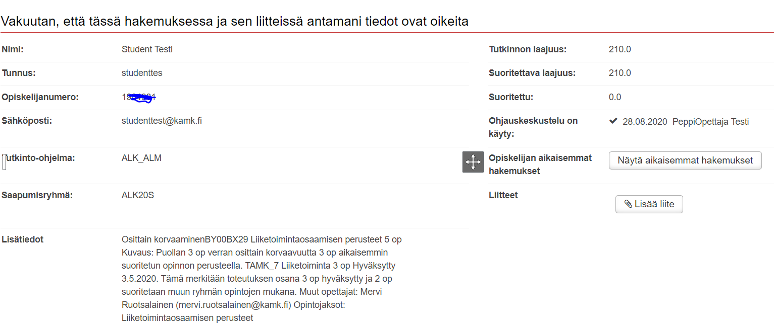
Opiskelupaikka, jossa opinnot suoritettu.
Tässä todennetaan todistus.
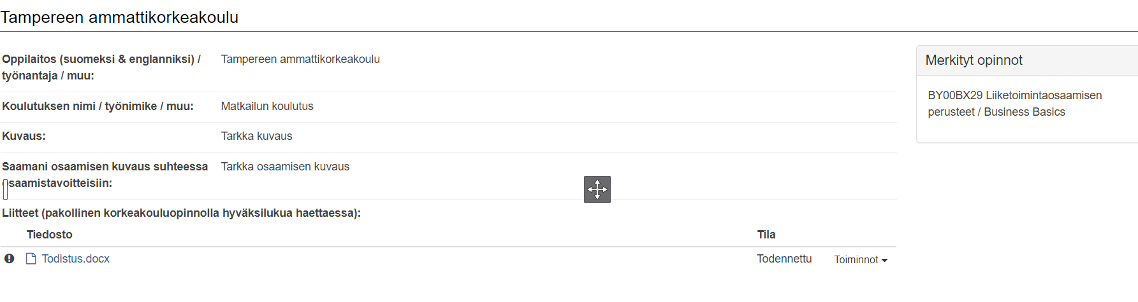
Opinnot, jolla osittain korvaavuutta (1.) haetaan ja mihin HOPSin opintoihin (2.) haetaan. Opettajan käsittelyn näkymä (3.)
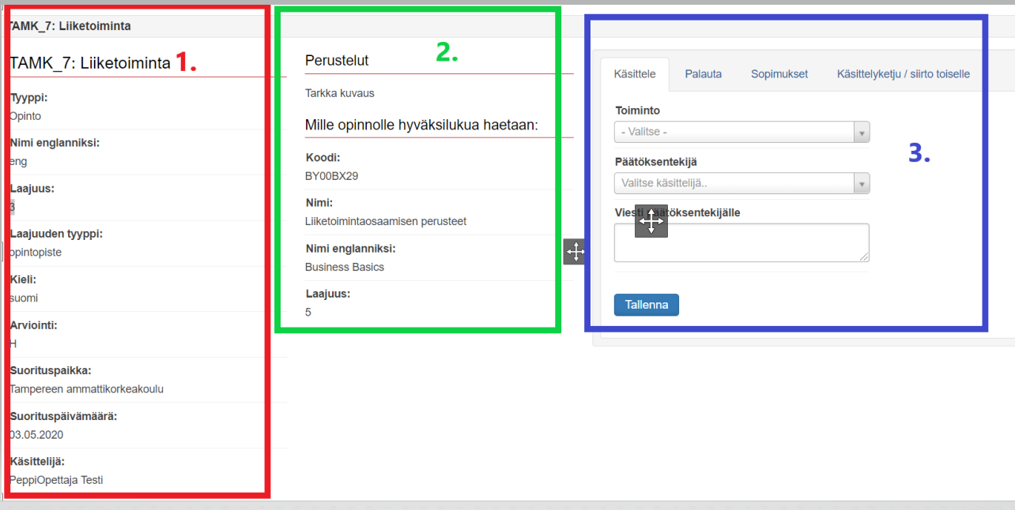

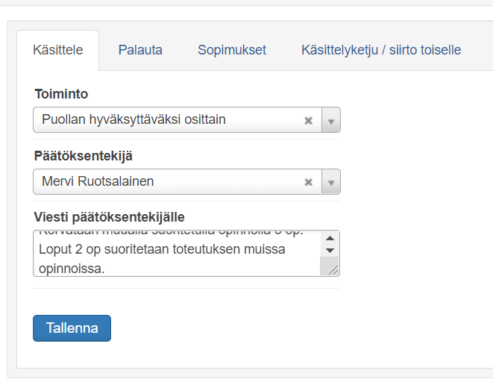
Katsotaan opettajan käsittelyn näkymä tarkemmin, kun kyseessä on opinnon osittainen korvaavuus. Opettaja ei siis voi laittaa kokonaan korvattavana opiskelijan opintosuoritukseen, koska nyt korvataan 3 op aikaisemman suorituksen perusteella, vaan opettaja laittaa opiskelijalle takaisin viestin, että hyväksytty osittain korvaavuus merkitään osasuorituksena 3 op ja loput 2 op merkitään sitten kun opiskelija on suorittanut sovitut opinnot ja sen jälkeen opiskelijalle merkitään lopullinen arviointi opintojakson toteutukselle.

Ylhäälle ilmestyy viesti, että käsittely on siirtynyt lopulliselle käsittelijälle.
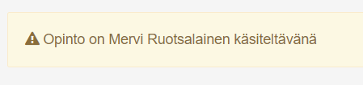

KOULUTUSKOORDINAATTORI

